CİCİM (CACİM)
Somut Olmayan Kültürel Miras (SOKÜM) Ulusal Envanterine Kayıtlı Geleneklerimiz.
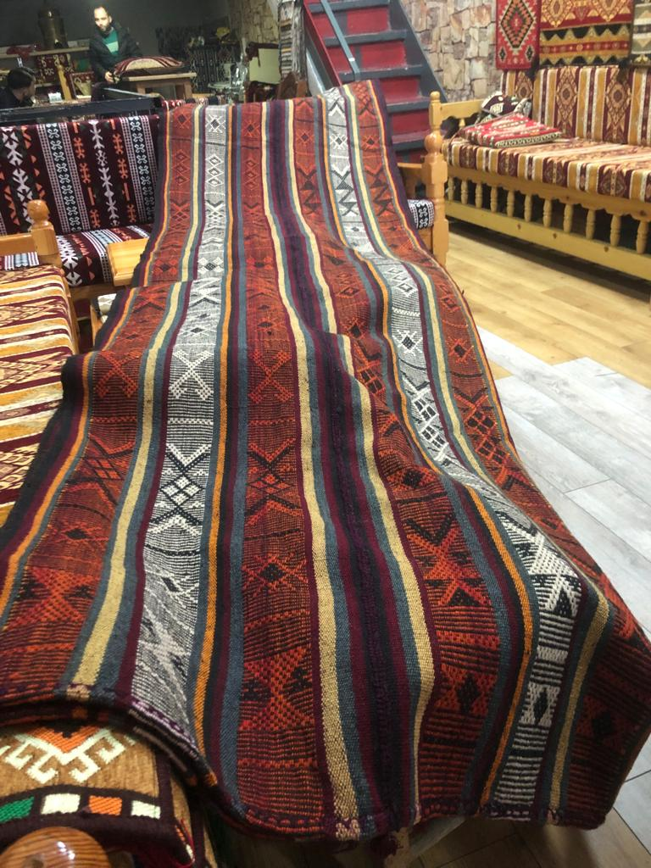
Cicim: Yüzü ve tersi ayrı görüntü veren, atkı ve çözgü ipliği dışında yüzeyde süsleme yapmak amacıyla ya bir ya da birden fazla sayıda desen ipliği kullanılarak dikey tezgahlarda yapılan dokumalardır.
Bingöl de cicim (cacim) yapımı son yıllara kadar yaygın olarak devam etti; fakat ekonomik kazanç sağlanamaması nedeniyle son yıllarda yapımı azalsa da Bingöl adına kültürel miras olarak kayıt altına alınan geleneklerimizden biri olmuştur.

